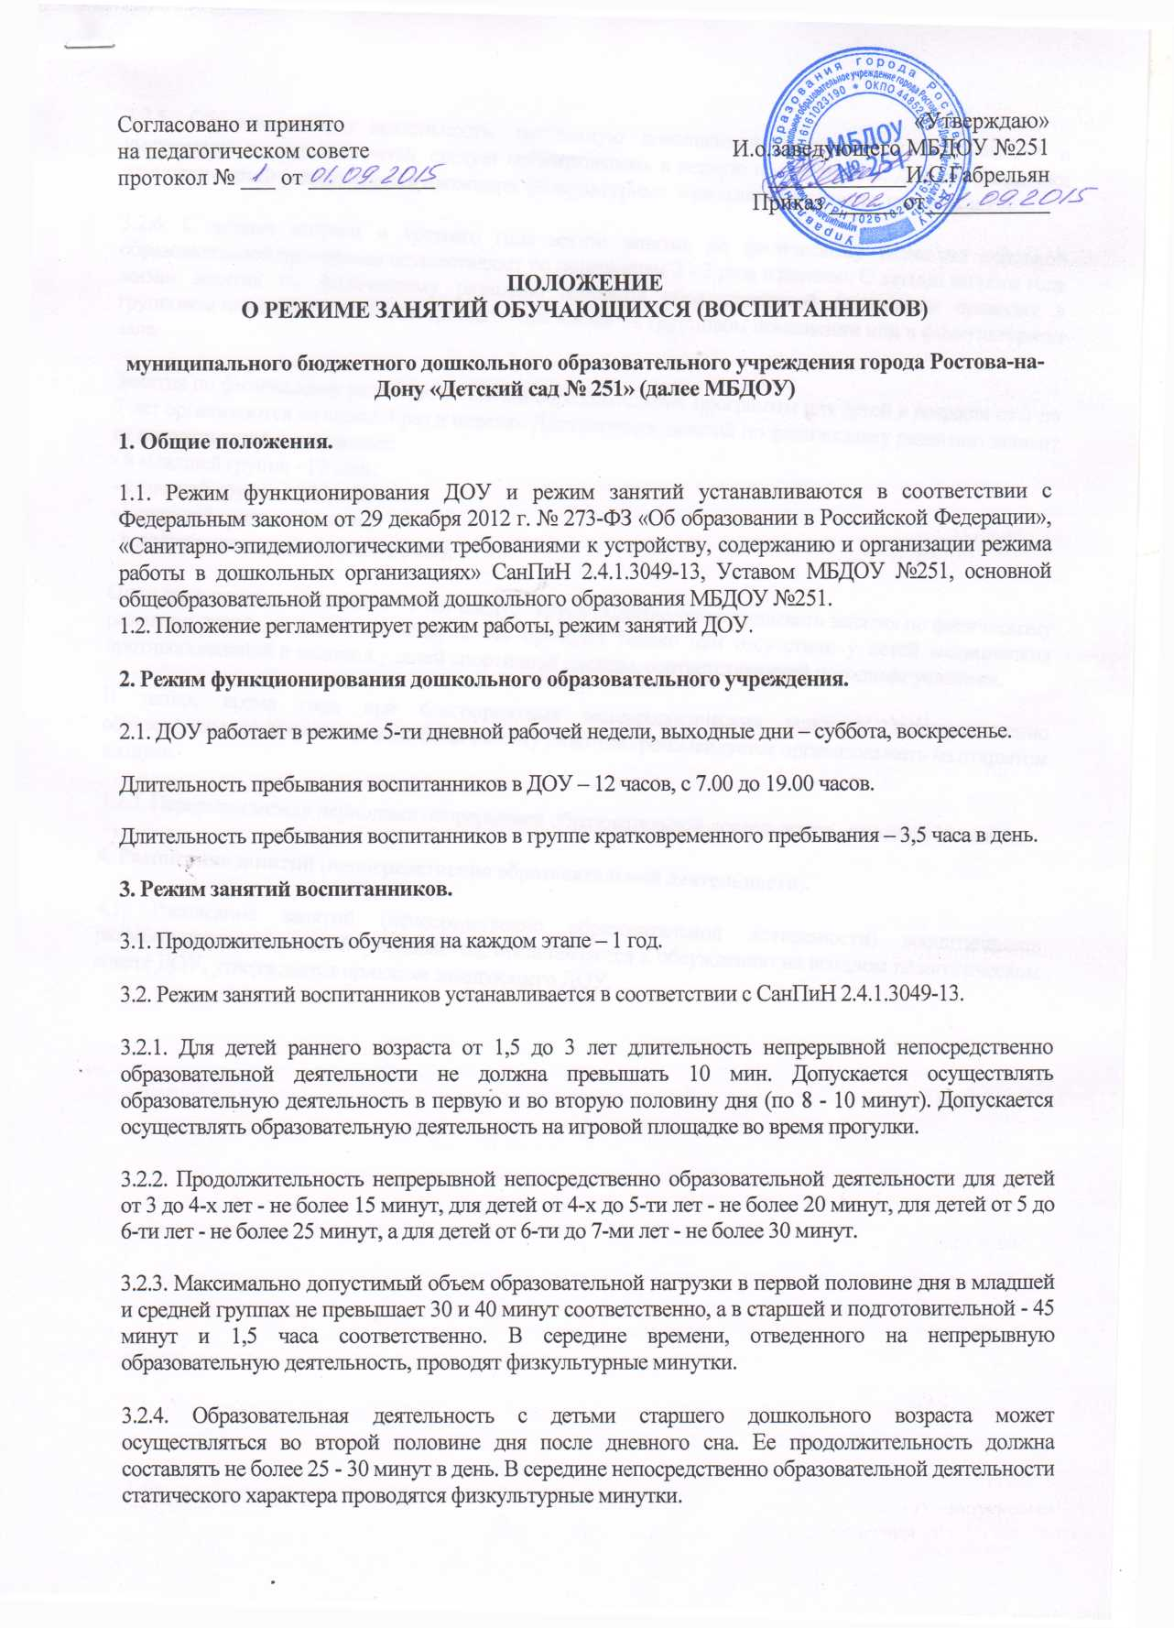
3.2.5. Образовательную деятельность, требующую повышенной познавательной активности и умственного напряжения детей, следует организовывать в первую половину дня. Для профилактики утомления детей рекомендуется проводить физкультурные, музыкальные занятия, ритмику и т.п.

3.2.6. С детьми второго и третьего года жизни занятия по физическому развитию основной образовательной программы осуществляют по подгруппам 2 - 3 раза в неделю. С детьми второго года жизни занятия по физическому развитию основной образовательной программы проводят в групповом помещении, с детьми третьего года жизни - в групповом помещении или в физкультурном зале.

Занятия по физическому развитию основной образовательной программы для детей в возрасте от 3 до 7 лет организуются не менее 3 раз в неделю. Длительность занятий по физическому развитию зависит от возраста детей и составляет:
- в младшей группе - 15 мин.,
- в средней группе - 20 мин.,
- в старшей группе - 25 мин.,
- в подготовительной группе - 30 мин.

Один раз в неделю для детей 5 - 7 лет следует круглогодично организовывать занятия по физическому развитию детей на открытом воздухе. Их проводят только при отсутствии у детей медицинских противопоказаний и наличии у детей спортивной одежды, соответствующей погодным условиям.

В теплое время года при благоприятных метеорологических условиях непосредственно образовательную деятельность по физическому развитию рекомендуется организовывать на открытом воздухе.

3.2.7. Перерывы между периодами непрерывной образовательной деятельности - не менее 10 минут.

4. Расписание занятий (непосредственно образовательной деятельности).

4.1. Расписание занятий (непосредственно образовательной деятельности) воспитанников разрабатывается старшим воспитателем на каждый учебный год, представляется к обсуждению на вводном педагогическом Совете ДОУ (август), утверждается приказом заведующего ДОУ.

